拍攝日期：110年2月10日清潔保養
8A：8樓東風樓
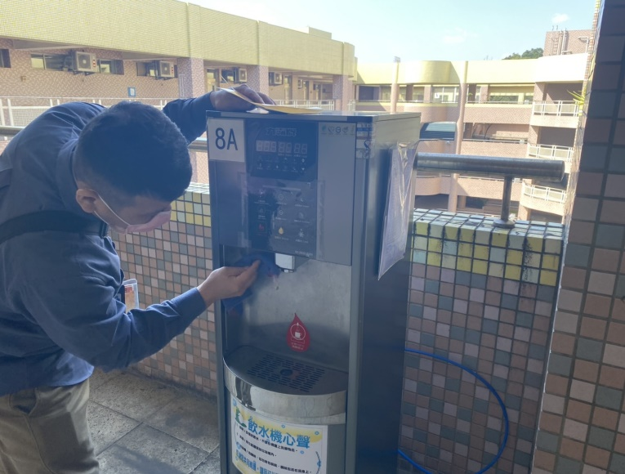 | 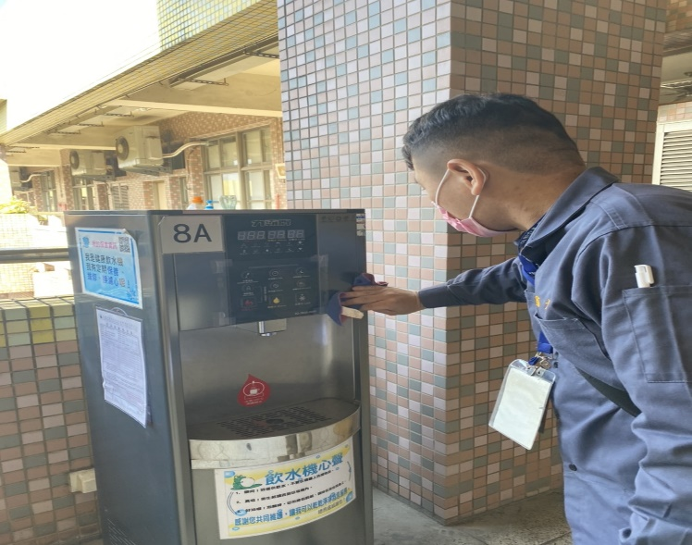
8G:8樓英文科辦公室
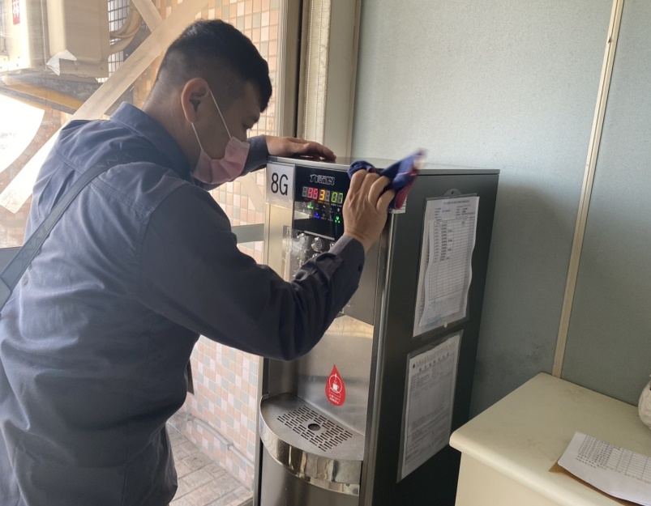 | 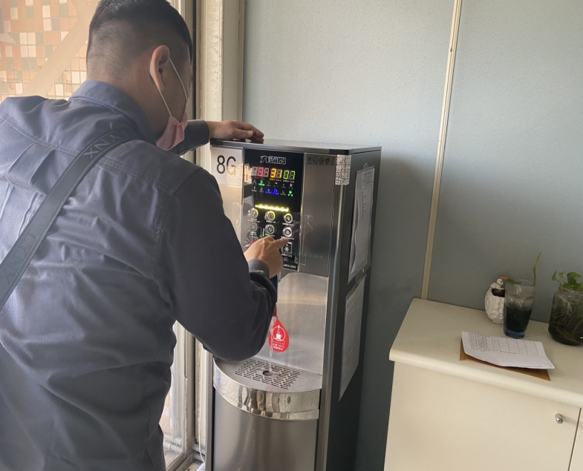
8樓:8樓數學科辦公室
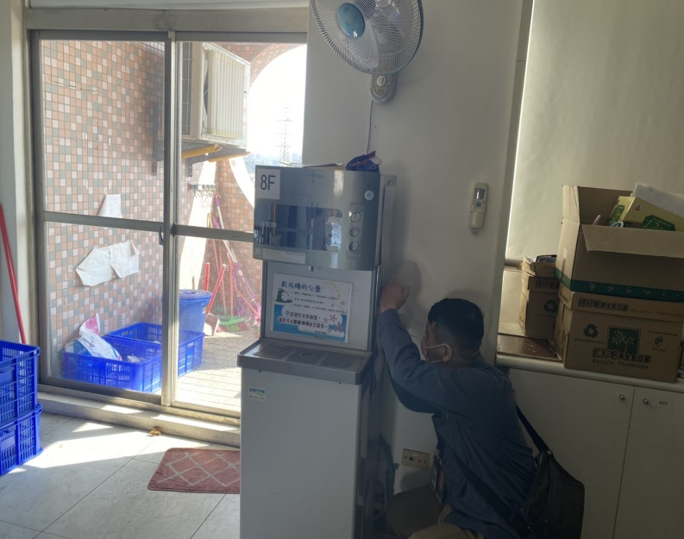 | 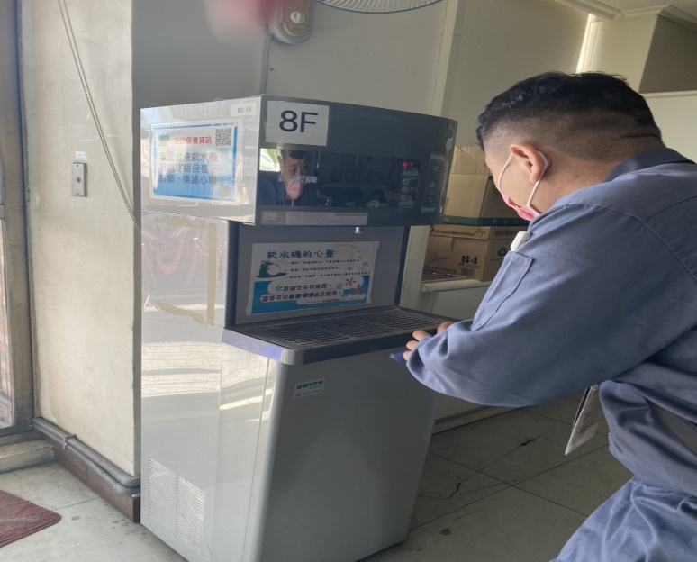
2C: 平山樓2樓
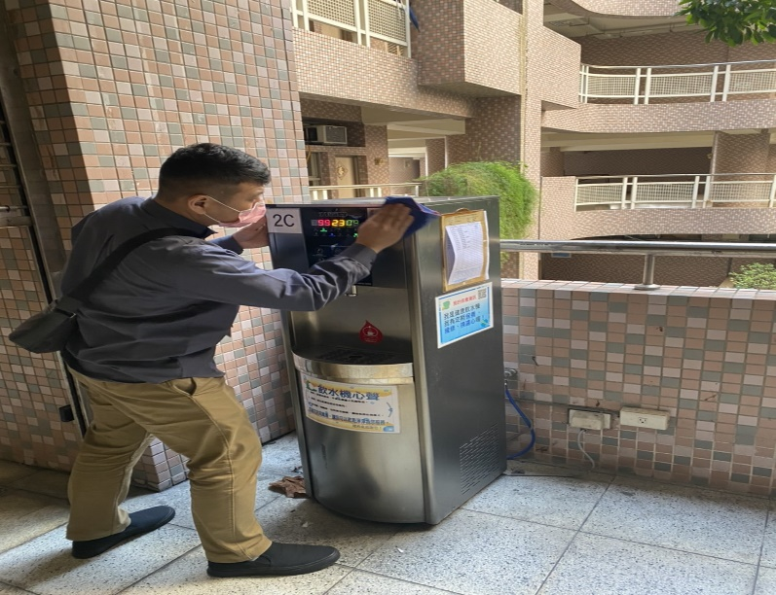 | 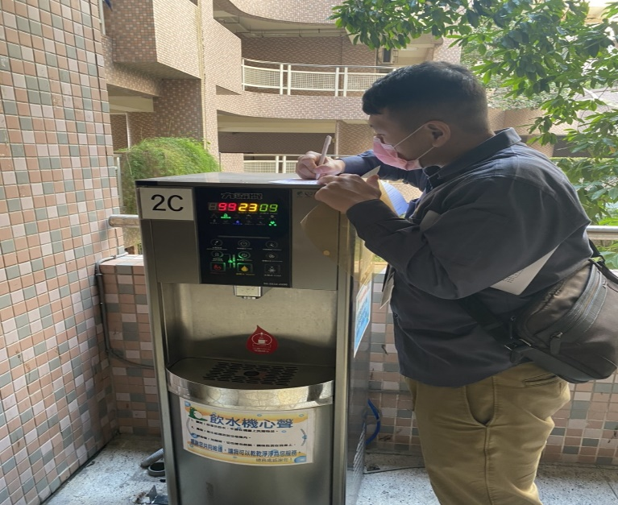
10:5樓健康中心
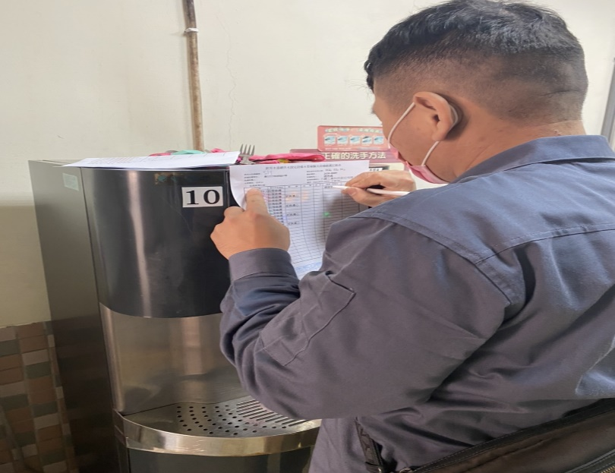 | 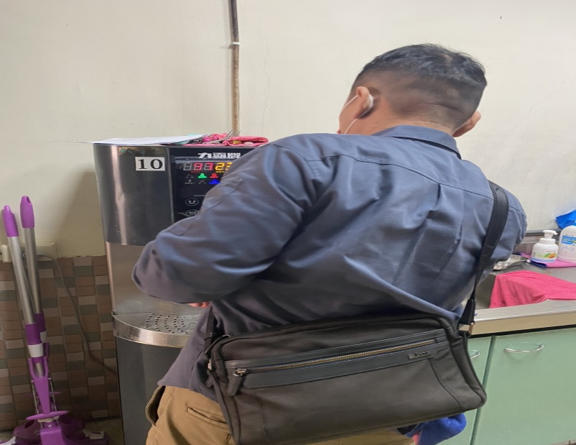

拍攝時間：110年2月18日 清潔保養
7H:7樓輔導室
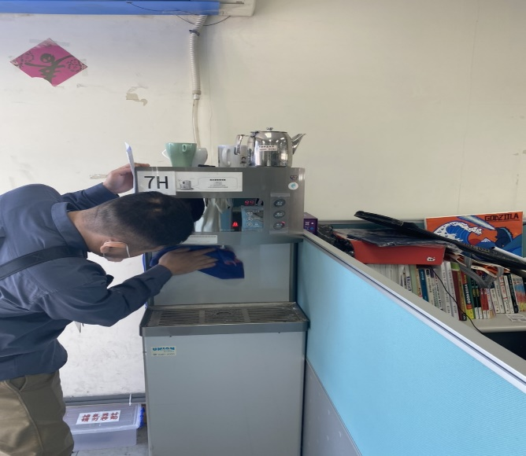 | 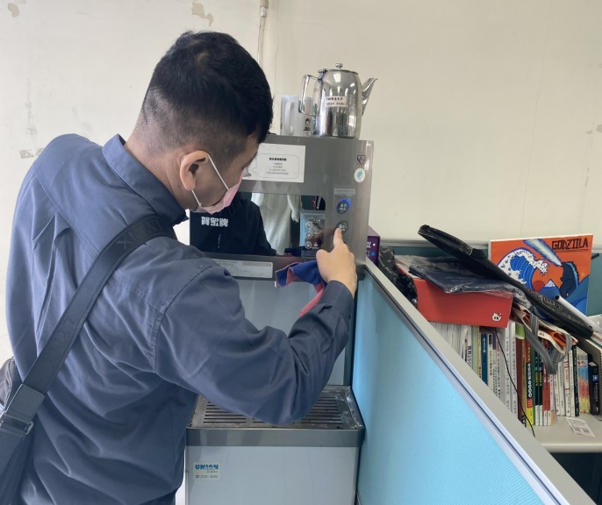
8B: 東風樓北側8樓
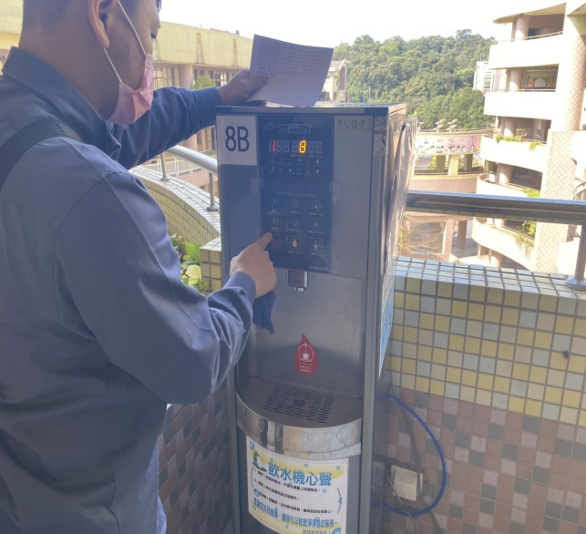 | 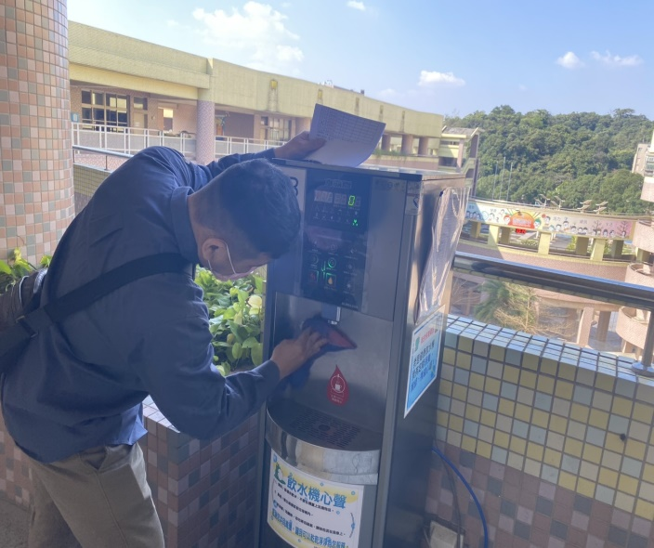
5B: 東風樓北側5樓
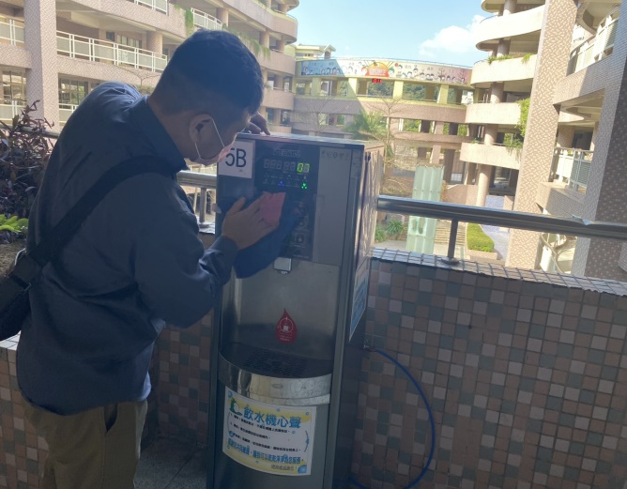 | 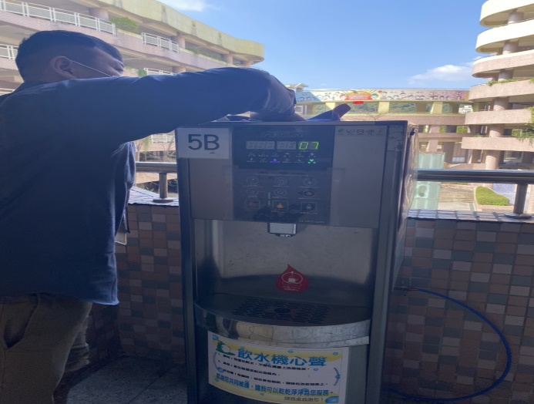
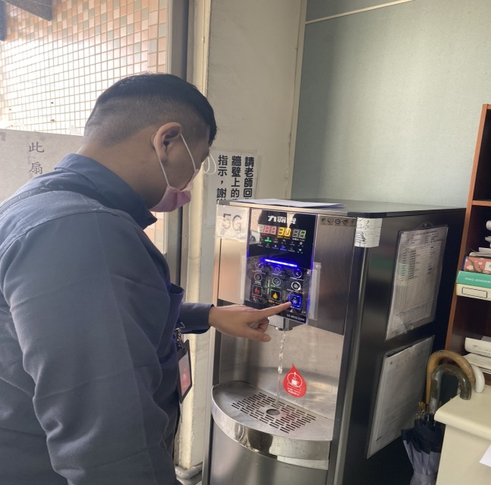 | 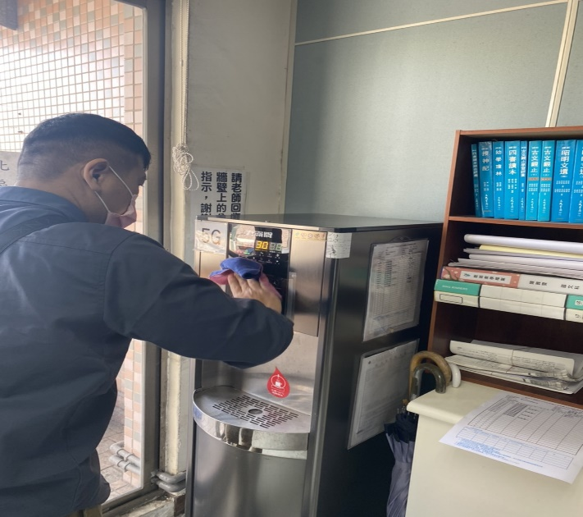
5G：5樓自然科辦公室
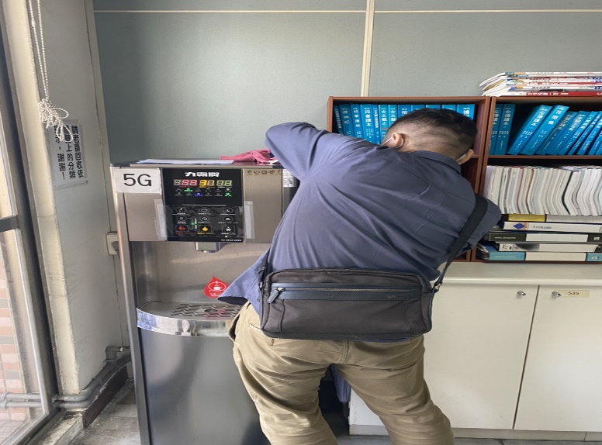 | 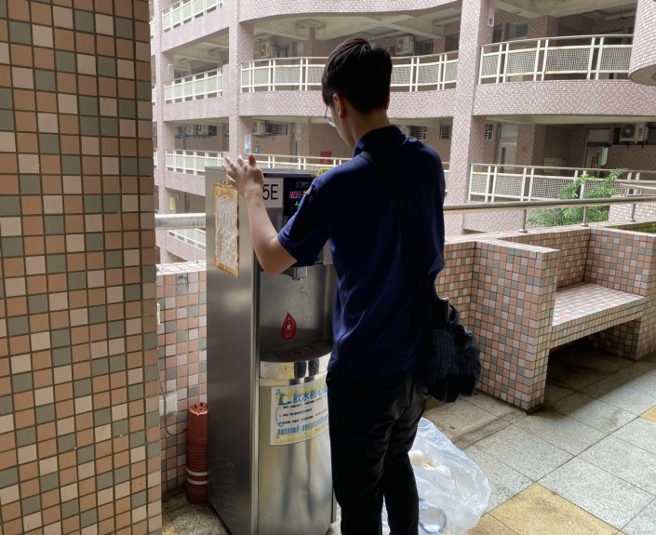
5G ：5樓國文科辦公室
.

